КРАТКОСРОЧНОЕ ПЛАНИРОВАНИЕ

Раздел: Решение задач на движение, урожайность. «Природные явления»

Урок № 86

Тема: Движение вдогонку. Природные катаклизмы. Наводнения
Урок: математика | Школа: «Лицей «Туран»
Дата:18.01.21 год | Имя учителя: Коваленко З.Ш.
Класс: 4 « А » | Количество присутствующих: | Количество отсутствующих:
Цели обучения: | 4.5.1.9** решать арифметическим и алгебраическим способами задачи на движение вдогонку и с отставанием.  4.3.3.1 составлять схемы движения объектов, используя начало и направления движения, выполнять соответствующие расчеты.  4.3.3.2 определять исходную позицию и направление движения объектов (навстречу друг другу, в противоположных направлениях).  4.2.1.8** выводить и применять формулы движения вдогонку и с отставанием.
Цели обучения, которые достигаются на данном уроке (ссылка на учебную программу) | Решать арифметическим способом задачи на движение вдогонку.  Составлять схемы движения объектов, используя начало и направления движения, выполнять соответствующие расчеты.  Определять исходную позицию и направление движения объектов.  Применять формулы движения вдогонку.
Критерии оценивания | Умеет решать арифметическим способом задачи на движение вдогонку.  Составлять схемы движения объектов.  Умеет определять исходную позицию и направление движения объектов.  Умеет применять формулы движения вдогонку.
Языковая цель | Учащиеся могут:  объяснять формулы движения вдогонку.  Предметная лексика и терминология:  Движение вдогонку, скорость сближения, время пути, расстояние.  Задачи на движение вдогонку; формулы движения вдогонку.  Полезные выражения для диалогов и письма:  Обсуждение:  Как (в каком направлении) движутся объекты при движении вдогонку?  Как найти скорость сближения, время пути, расстояние?  Что значит арифметический способ решения задач?  Письмо:  Чертеж задачи на движение вдогонку, запись решения задач.
Материал прошедших уроков | Задачи на движение. Знание зависимости между величинами

План урока
Временное планирование | Планируемые мероприятия |  | Ресурсы
- мин  Середина урока  2-5 мин  21-22 мин  23-28 мин  29-30 мин  31-37 мин | Создание эмоционального настроя:  -Ребята, нам предстоит разгадать детективную историю с таинственным снимком. Сегодня утром в чат пришла вот эта фотография с просьбой о помощи.  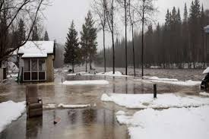  - Посмотрите внимательно, что вы видите на фотографии? (Наводнение).  -Что является центральной проблемой данной истории? (Мы не знаем, где произошло наводнение, кто просил о помощи.)  Пожалуй, без помощников нам не обойтись. Придётся обратиться к офицеру полиции Зверополиса, жизнерадостной зайчихе Джуди Хоппс, которая никогда не расстаётся со своим фотоаппаратом.    1.Актуализация жизненного опыта.  На просторах интернета она нашла нужную информацию. Вспомним алгоритм умножения на 25.  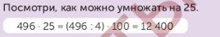  Выполним математические действия, прочитаем сообщение.  1 2 3 4 5  1)«По информации Алматинского областного управления «Казселезащита», 2) 5 января в 15 часов 55 минут на 10 км трассы Алмата-Бишкек, 3)в Карасайском районе, в результате понижения температуры воздуха и образования донного льда 4)наблюдался подъем уровня воды и разлив реки Каскелен. 5)Создалась угроза наводнения».  -Что такое наводнение? Чем оно опасно?  2. Вводное задание на подготовку к изучению нового.  Мы должны знать правила поведения во время наводнения. Для этого выполним предложенные задания и прочитаем правила поведения. У нас есть на выбор 3 вида задания «Три снежинки»  Критерии оценивания:  Уровень Белая снежинка 1балл  Уровень Голубая снежинка 2 балла  Уровень Серебряная снежинка 3 балла  Уровень Белая снежинка  Найди верные формулы.  S=t*v v=S:t  t=v*S S=v*t  v=S*t t=S:v  Уровень Голубая снежинка  - Какого вида задача?  - Каких данных не достаёт?  - Придумай задачу по чертежу, добавь недостающие данные.  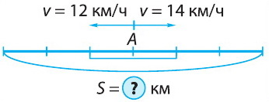  Уровень Серебряная снежинка  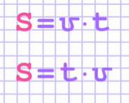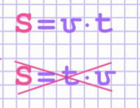  Можно ли менять местами? Объясните на примере.  Какое расстояние прошла мисс Барашкинс за 3 часа со скоростью 30 км\ч?  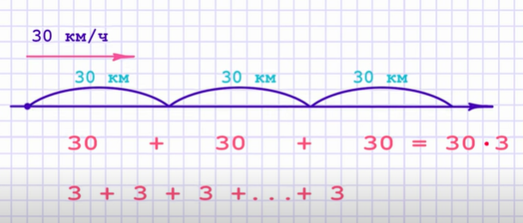  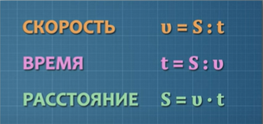  S -похожа на извилистую дорожку  t – начальная буква слова time  v – похожа на педаль газа  НАВОДНЕНИЕ – это значительное затопление местности в результате подъема уровня воды в реке, озере или море в период снеготаяния, ливней. Наводнения приводят к разрушениям мостов, дорог, зданий, вызывают гибель людей и животных. КАК ДЕЙСТВОВАТЬ ВО ВРЕМЯ НАВОДНЕНИЯ. Выйти из опасной зоны на возвышенные участки местности, взять документы, необходимые вещи и запас продуктов питания. Перед уходом из дома выключите электричество и газ.  -Какова лексическая тема урока? Какого типа задачи мы будем сегодня решать на уроке?(На движение) Что это за движение, вы узнаете позже и попробуете сами его назвать.  3.Постановка цели (проблемная ситуация). Вводное задание на подготовку к изучению нового.  Воспользовавшись функцией zoom in наша офицер полиции зайчиха Джуди обнаружила коварную мисс Барашкинс, которая попала в затруднительное положение.    Теперь понятно, кому нужна помощь и почему. Мимо пролетали птицы, проплывали лодки и катера, но никто не замечал мисс Барашкинс.  Критерии оценивания:  Уровень Белая снежинка 1балл  Уровень Голубая снежинка 2 балла  Уровень Серебряная снежинка 3 балла  Уровень Белая снежинка  Беркут пролетел 123 км со скоростью 41 км/ч. Какое время находился в пути беркут?  2 ч  4 ч  82 ч  3 ч  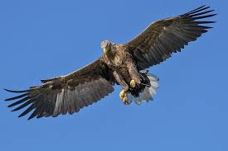  Уровень Голубая снежинка  Одновременно в противоположных направлениях от причала отплыли лодка и катер. Лодка плыла со скоростью 6 км/ч, катер – 9 км/ч. Через какое время расстояние между ними будет 45 км?  через 10 часов  через 5 часов  через 3 часа  через 15 часов    Уровень Уровень Серебряная снежинка  Измени условие задачи так, чтобы поменялся вид движения.  Сверка с эталоном.  Уровень Белая снежинка  3 ч  Уровень Голубая снежинка  через 3 часа  Уровень Серебряная снежинка  Одновременно навстречу друг другу от причала А и от причала В отплыли лодка и катер. Лодка плыла со скоростью 6 км/ч, катер – 9 км/ч. Через какое время расстояние между ними будет 45 км?  4.Работа по теме урока. Открытие нового.  Офицеру полиции жизнерадостной зайчихе Джуди Хоппс и ее партнеру – болтливому, хитрому лису Нику Уайлду предстоит спасти мисс Барашкинс. Но вся проблема в том, что хитрый лис Ник Уайлд находится не в полицейском участке. А у себя дома. Который расположен в 2000 м от полицейского участка. Одновременно из полицейского участка выбежали зайчиха Джуди Хоппс, а из своего дома – болтливый Лис. Они побежали в одном направлении. В сторону мисс Барашкинс. Скорость офицера полиции 1250 м/мин, а её напарника- 1000 м/мин. Через какое время Джуди догонит Ника?  Какое расстояние между Джуди и Ником?  Как двигались Джуди и Ник? (Они двигались в одном направлении, Джуди догоняла Ника). Встречались ли мы раньше с таким видом движения? Как можно назвать такое движение? И это движение называется вдогонку.  Начертим схему к задаче.  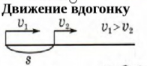  -Если зайчиха бежит вдогонку, расстояние будет уменьшаться или увеличиваться? (уменьшаться) Значит, они будут сближаться или удаляться? (сближаться).  -Чтобы найти скорость сближения зайчихи и лиса за 1 минуту, мы от скорости зайчихи отнимем скорость лиса- это и будет скорость сближения.  Запомни!  Скорость сближения при движении вдогонку равна разности скоростей.  v_{сбл.} = v₁ – v₂  1250 – 1000 = 250 (м/мин)  Вывод: зайчиха и лис сближаются на 250 метров в минуту.  -Мы рассмотрели, как изменяется расстояние между зайчихой и лисом, через некоторое время. Чтобы догнать лиса, зайчихе надо преодолеть расстояние 2000 м, значит чтобы найти время  t = s : vсбл  2000 : 250 = 8 (мин)  -Через какое время зайчиха догонит лиса? (через 8 минут)  Что необходимо сделать, чтобы решить задачи такого вида?  Сначала найти скорость сближения, а затем расстояние разделить на полученный результат. Такие задачи называются – задачи вдогонку.  - Если скорость объекта, который впереди меньше, то они сближаются  - Если скорость объекта, который впереди больше, то они удаляются.  Физминутка  Берём в ручки фотоаппараты и фотографируем наших помощников офицера Зайчиху Джудит и болтливого Лиса Ника.  -Подняли ручки вверх, потянулись на носочках. Щёлк  -Потянули ручки влево, повернулись сами влево. Щёлк  - Потянули ручки вправо, повернулись сами вправо. Щёлк  Болтливый Лис доволен тем, как продвигается дело, так как они добежали до места подтопления.  Но вот незадача, мисс Барашкинс находится на левой стороне реки.  Офицер Зайчиха Джуди и болтливый Лис Ник хотят переплыть реку на лодке и вернуться обратно с мисс Барашкинс. Лодка может перевезти не более двух героев. Каким способом друзья могут переправиться через реку и обратно?  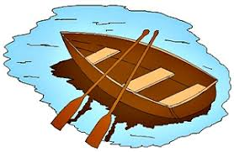  ПР (Поисковое задание с применением любого подручного материала(фишки, лист А4). И выполнять практические действия по переправе героев).  -Лодка может курсировать от берега к берегу не один раз.  5.Первичное закрепление с проговариванием.  Когда казалось бы, что операция спасения прошла успешно, офицер полиции Зверополиса, жизнерадостная зайчиха Джуди Хоппс, поняла, что не все так просто с коварной мисс Барашкинс. Когда Джуди доплыла до правого берега, мисс Барашкинс выпрыгнула из лодки и кинулась прочь со скоростью 500м\мин. В тот момент, когда Джуди с Ником причалили к нужному берегу, Болтливый Лис помчался со скоростью 1000 м\мин вдогонку. Расстояние между ними уже было 5 000 метров. Через сколько минут он догнал мисс Барашкинс?  - С какой скоростью бежал болтливый лис Ник?  - С какой скоростью мчалась мисс Барашкинс?  - Зная эти данные, что можно узнать?  - Каким действием?  - Зная скорость сближения и первоначальное расстояние, можем ли ответить на главный вопрос задачи?  - Каким действием?  Начертим схему.    Решение: 5000:(1000—500)=10 мин  История закончилась хорошо. Когда Нику, наконец, удалось ее догнать, оказалось, что мисс Барашкинс спешила на фотосессию, а вовсе не стремилась убежать от стражей порядка. Поэтому она пригласила всех сфотографироваться.  Физминутка  Фото на память. Фотографирует учитель дети позируют.  Подарок гостям «Фото с героями мультфильма на память с правилами поведения во время наводнения от детей»  КАК ДЕЙСТВОВАТЬ ВО ВРЕМЯ НАВОДНЕНИЯ. По сигналу оповещения об угрозе наводнения в установленном порядке выходите из опасной зоны на возвышенные участки местности, захватив с собой документы, ценности, необходимые вещи и двухсуточный запас непортящихся продуктов питания. Перед уходом из дома выключите электричество и газ. Закройте окна и двери.
Критерии успеха | Я могу:  Применять формулы движения вдогонку, решать арифметическим способом задачи на движение вдогонку.  Прочитать на чертеже данные задачи на движение в одном направлении.
Конец урока  38-40 мин | Итог урока.  - С каким новым видом задач на движение мы сегодня познакомились?  - В каком направлении движутся объекты при движении вдогонку?  - Расстояние, на которое сближаются объекты за единицу времени называется …  - Как найти скорость сближения?  - Если скорость объекта, который впереди меньше, то они _____. Если скорость объекта, который впереди больше, то они _______.  Рефлексия.  Если: я могу применять формулы движения вдогонку, решать арифметическим способом задачи на движение вдогонку. Прочитать на чертеже данные задачи на движение в одном направлении.  Поднимите одну из понравившихся снежинок.  А если испытывали трудности, то снежинку можно не поднимать.  Подарите снежинку тому, кто сегодня по вашему мнению работал лучше всех. |  | .

Дополнительная информация

Домашнее задание с 24 1 уровень №9 – 8баллов

2 уровень составить и решить задачу обратную данной – 10 баллов

Дифференциация  Уровневые задания на этапах урока | Оценивание  Критерии оценивания:  уметь применять формулы движения вдогонку, решать арифметическим способом задачи на движение вдогонку.  Дескрипторы.  Я могу  Прочитать на чертеже данные задачи на движение в одном направлении. |  | Межпредметные связи  - самопознание  - познание мира

Формативное оценивание.

– Самооценивание.

– Взаимооценивание при работе в паре, классом.

– Результаты наблюдения учителем качества

ответов учащихся на уроке.

– Определение уровня усвоения навыка по теме.

